《在线课堂》学习单
班级： 姓名：
单元 | 第五单元三角形
课题 | 三角形的分类
温  故  知  新 | - 画出下面三角形底边上的高。  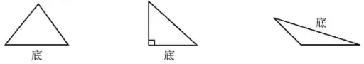
自  主  攀  登 | 2.填空。  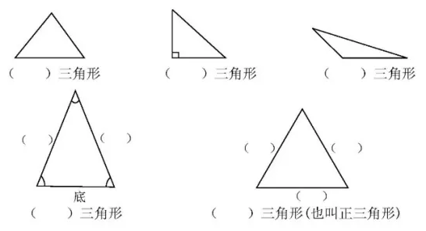  3.通过预习，我知道了，三角形按角进行分类可以分为（ ）三角形、（ ）三角形和（ ）三角形；按边进行分类可以分为（ ）三角形、（ ）三角形和（ ）三角形，其中（ ）三角形是特殊的等腰三角形。
稳  中  有  升 | - 你能给三角形分类吗？  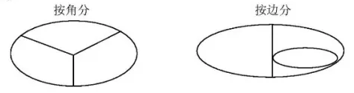
说句心里话

